**上海华力——校园招聘简章**

**宣讲会时间：2018/9/27（周四） 18:00**

**宣讲会地点：浙江大学玉泉校区—行政楼108**

**宣讲会流程：HR宣讲→技术宣讲→笔试**

**隔日：面试→发offer（笔/面试通过）**

**公司简介：**

“上海华力”由上海华力微电子有限公司（以下简称“华力一期”），和上海华力集成电路制造有限公司（以下简称“华力二期”）组成，是上海华虹（集团）有限公司下属骨干企业。

**“华力一期”快速成长：**

“华力一期”成立于2010年1月，总投资规模219亿，拥有中国大陆第一条全自动12英寸集成电路Foundry生产线，工艺水平可达到55-40-28纳米技术等级。采用代工模式，为设计公司、IDM公司和其他系统公司代工逻辑和闪存芯片。公司位于中国上海张江高科技园区，在中国台湾地区、日本、北美等地均设有办公室，提供销售与技术支持。公司性质为国有控股企业，目前产线满负荷运行。

**“华力二期”正式起航：**

在国家和上海市的大力支持下，2016年启动建设“909工程”二次升级改造—华力12英寸先进生产线项目，由华力一期控股的上海华力集成电路制造有限公司（华力二期）承担建设和运营任务。本项目列入国家《“十三五”集成电路产业重大生产力布局规划》，是国家“910工程”的子项目之一，也是“十三五”期间上海市重大产业项目和上海市重大工程。本项目总投资387亿人民币。建成月产能4万片的12英寸集成电路芯片生产线，工艺将覆盖28-14纳米技术节点。

**应聘方式（务必提前网申）：**

1. **PC端申请：**

网申地址：http://www.hotjob.cn/wt/hlmc/web/index

1. **手机端申请：**

关注“华力微招聘”，点击菜单“一键申请”-“校园招聘”直接投递简历。

1. **注意事项：**
2. 每位候选者可投递1个岗位；可选择是否接受岗位调剂
3. 网申系统开放周期：2018年9月1日至2018年11月底。

**工艺技术：**

* 华力致力于提供完整的晶圆代工服务以及丰富的工艺技术，工艺技术涵盖逻辑工艺、射频、高压、嵌入式闪存和客户特殊工艺。
* 工艺技术水平以55nm为起点，并向下延伸至28nm等更先进的技术节点。

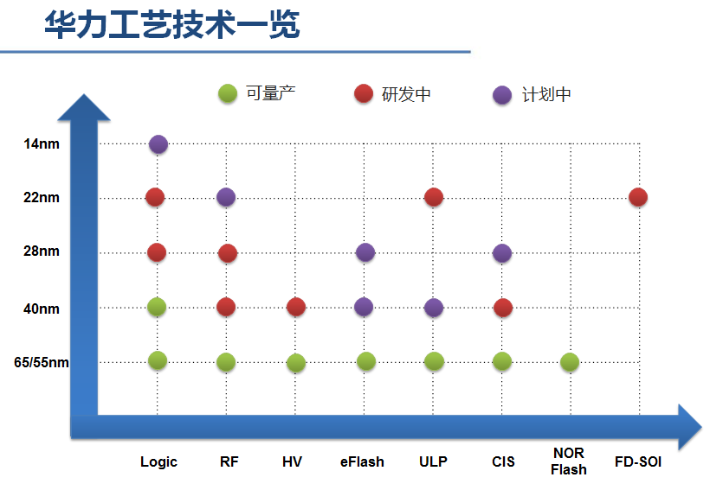

**产品应用：**

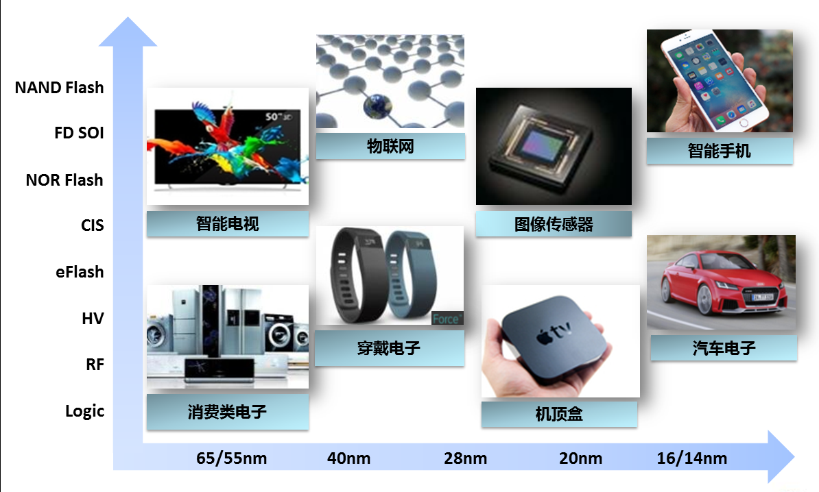

**培训与发展：**

公司关注员工的个人成长及发展，鼓励员工尝试多种学习方式，在工作中接受不同的机会和挑战，并提供可能的一切帮助和指导，满足员工在各职业发展阶段的不同需求。

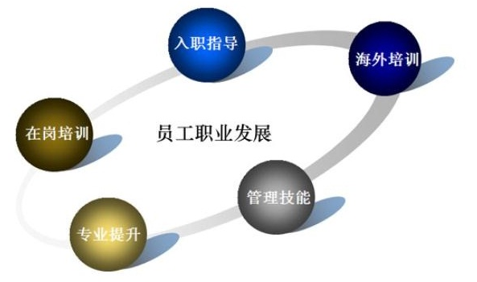

**其他信息：**

官网：http://www.hlmc.cn

微信：华力微招聘

地址：上海浦东张江高科技园区高斯路497号

电话：（021）61871212

传真：（021）61870100

邮编：201203 关注“华力微招聘”

校招动态尽在掌握

**附：上海华力2019届校园招聘岗位大类及详细计划**

 **上海华力2019届校园招聘计划**

**（本科及以上）**

1. **设备工程师**

学历：硕士/本科

专业：材料、化学、机械工程、自动化、机械电子

职位描述：

* 1. 负责设备选型、搬入以及后期的设备安装调试工作，满足生产需求；
  2. 处理设备故障，编写设备作业指导书，按照指导书对设备进行定期维护保养，保证设备正常运转；改善设备性能，对设备进行升级改造，优化作业方法，提高生产效率，降低设备运行成本；
  3. 协助工艺工程师进行相关问题调查，维护设备稳定性，减少工艺缺陷，提高成品率；
  4. 工作需要翻班。

1. **工艺工程师**

学历：博士/硕士

专业：材料、化学/化工、物理、微电子

职位描述：

* 1. 减少工艺缺陷，改进工艺条件，维护工艺的稳定性，提高成品率；
  2. 通过优化工艺条件等方法，提高生产效率，保证产能需求；
  3. 通过SecondSource、优化作业条件等方法，不断降低成本；
  4. 参与新材料的评估，协助设备工程师进行相关问题的调查，做好工艺设备的选型、安装调试，按时移交，满足产能需求。
  5. 工作需要翻班。

1. **工艺集成工程师**

学历：博士/硕士

专业：微电子、材料、物理等

职位描述：

* 1. 通过不良解析、工艺优化，对策立项和改善措施实施，提高良品率；
  2. 推动工艺的优化，提高产品Cp/Cpk，不断地创造和展开新技术，参与新设备的评估，提高生产能力和品质；
  3. 协调处理制品生产中的异常事故，采取对策，降低STOP LOT率和废弃率；提高品质，提高客户满意度。
  4. 工作需要翻班。

1. **良率提升工程师**

学历：博士/硕士

专业：理工科类

职位描述：

* 1. 分析所负责Layer（产品）的DD状况，分析主要的问题点，并推动问题的改善；对新模式和重大问题进行分析，及时反馈到相关部门，减小生产线的受损；
  2. 负责所管辖产品（Layer）的Recipe状况，并制定改善计划；
  3. 对问题装置进行Down机，对修复后的状况进行跟踪和确认；
  4. 制定监控规范，在线检测的操作，以保证在线监控组人员有序有指导的工作；
  5. 负责设备的应用方面的调试任务，保证设备按计划投入使用。

1. **动力（运行）工程师**

学历：本科

专业：建筑工程与设备、机械类、电气、自动化、化学、水处理

职位描述：

* 1. 熟悉并掌握洁净室及动力各系统（洁净空调系统、排气系统、纯/废水处理系统、一般/特殊气体化学品系统）的运行管理，能力完善和提高计划的实施，制定相应的预算，并负责跟踪完成情况，提出改善措施。
  2. 参加对上述系统运行中发生的异常情况的原因分析，研究解决问题的对策，并制定实施的方案和计划。
  3. 对上述各动力系统运行状况（动力源的使用量、供给能力）、潜在能力有详细的了解。对于厂区内自行生产的动力源定期进行成本核算。
  4. 在动力系统稳定运行的基础上，组织和指导对指定范围内的动力系统进行降低生产成本、节省能源、提高设备性能的改造工作。
  5. 工作需要翻班。

1. **生产工程师（含储备班组长）**

学历：本科

专业：电子、机械、数控、计算机等理工科专业

职位描述：

* 1. 管控自动化生产机台，运作品质、效率的改善与提升；
  2. 进行产品检验，以及设备及产品异常问题的对应；
  3. 参与品质和安全改善活动；
  4. 工作需要翻班。

1. **OPC（光学临近效应修正）工程师**

学历：博士/硕士

专业：光学、物理、微电子等

职位描述:

1. 负责OPC数据分析，OPC模型建立及验证，OPC程序建立，OPC持续改进以达成研发目标
2. 先进工艺OPC模型建立及验证，先进工艺OPC，Litho相关RET技术研究
3. 支持TD集成和Tapeout,对应新产品流程, 程序编制, 提高良品率等工作
4. 做好OPC对Fab的工艺转移工作
5. **先进工艺集成研发工程师**

学历：博士/硕士

专业：微电子、物理、材料等

职位描述：

1. 负责新工艺及新技术的开发，制定工艺流程及具体步骤规格，并使之适于量产；
2. 通过不良解析、工艺优化、器件电性分析，对策立项和改善措施实施，提高良品率并通过可靠性验证；
3. 推动工艺的简化和优化，参与新设备、新材料的评估。
4. **先进工艺研发工程师**

学历：博士/硕士

专业：微电子、物理、材料

职位描述：

* 1. 负责新工艺流程中具体工艺（如光刻，干刻，薄膜，离子注入，湿法等）的开发和建立，满足工艺规格的要求；
  2. 维护工艺稳定，优化工艺参数，减少工艺缺陷，提升制品良品率；处理工艺过程中出现的各种问题，保证研发项目按预定计划顺利实施完成；
  3. 收集实验数据，整理实验报告，准备技术文档，完成技术转移工作；
  4. 完成新工艺、新材料、新设备的评估、引进工作。

1. **工艺模型（SPICE）研发工程师**

学历：博士/硕士

专业：微电子、物理、计算机

职位描述：

* 1. 负责Spice相关测试结构的设计及优化；
  2. 负责包括逻辑、高压及存储器器件在内等DC/AC参数测试及Spice建模及维护；
  3. 负责SRAM bit cell的Spice建模及维护；负责RF射频Spice模型的开发及维护；
  4. 为客户以及公司相关部门提供Spice模型方面的技术支持。

1. **器件设计工程师（含TCAD方向）**

学历：博士

专业：微电子、物理、材料

职位描述：

* 1. 负责先进逻辑器件, 高压器件(LDMOS), Flash器件的调试及优化，配合研发需要，不断地执行改善计划；
  2. 负责制定实验计划，对实验制品进行电性测试及分析，并完成实验报告；
  3. 配合集成工程师，改善器件性能，提升制品良品率；
  4. 处理实验制品生产中的异常事故，使制品生产流畅进行。

1. **电路设计工程师**

学历：博士/硕士

专业：微电子，集成电路

职位描述：

1. 熟悉半导体器件原理与数字、模拟电路；
2. 了解数字电路模块、模拟电路模块的规格及功能，线路的设计，输入，前仿真和后仿真；
3. 了解ESD保护模块设计、SRAM测试芯片设计、Memory编译器开发、标准单元库开发；
4. 与版图工程师一起做版图规划，与测试工程师一起做硅验证测试及侦错。
5. **PDK工程师**

学历：博士/硕士/本科

专业：微电子，集成电路，电子相关专业

职位描述：

1. 基于PAS平台/skill语言独立开发PDK library，包括pcell,callback,CDF,symbol view等；
2. 掌握Cadence virtuoso，calibre/pvs/icv等相关EDA工具，独立完成PDK的仿真验证及物理验证；
3. 熟悉器件物理结构、Layout Design Rule及spice model，能根据客户及工艺的具体要求完成PDK的开发；
4. 学习TCL/perl等脚本语言，实现PDK开发和验证的自动化。
5. **电路验证工程师**

学历：硕士/本科

专业：集成电路，自动化，通信

职位描述：

1. 从事IP的电路性能评价、以及IP相关产品的测试程序开发；
2. 负责硅片级IP程序开发、评价与验证，如：FLASH/MEMORY COMPILER/SRAM/EFUSE等；
3. 负责IP产品板级测试环境搭建与产品验证；
4. 负责测试用探针卡、PCB、单片机的设计开发；
5. 与设计工程师工艺工程师一起做硅验证测试及侦错,能对PFA 如TEM/SEM 等分析手段了解、协同制订测试方案；
6. 熟练使用ATE、Prober、示波器、逻辑分析仪等测试工具； 熟悉Unix/Linux操作环境，掌握C 、VB、汇编、MATLAB语言者佳
7. **版图设计工程师**

学历：本科

专业：电子类、物理类

职位描述：

1. 版图规划及产生；
2. 版图规则设计及LVS的检查；
3. 开发IP设计包。
4. **产品工程测试工程师**

学历：硕士/本科

专业：电子工程，计算机、自动化

职位描述：

* 1. 负责在Mosaid等测试平台上开发产品测试程序及其程序验证；
  2. 同产品工程师、产品设计部门或客户合作，负责对新产品进行验证；
  3. 提供测试相关的技术支援：操作、程序再开发及测试技术资料整理，并在会议中展示；
  4. 负责相关产品硬件维护整理。

1. **产品工程师**

学历：博士/硕士

专业：微电子、材料物理、物理

职位描述：

* 1. 负责产品良率提升：充分运用电性、物性分析工具，整合芯片制程，测试，设计等信息，分析相关数据，快速准确解决良率问题；
  2. 与客户沟通，处理客户针对产品良率提出的需求，给予技术支持，处理、收集相关数据以解决有关产品良率的技术问题，让客户满意；
  3. 负责产品测试后的良率管控及出货控制；
  4. 审查设计规则验证的结果，和工艺集成工程师合作拟定违反设计规则的处理措施。

1. **失效分析工程师**

学历：硕士

专业：电子、物理、材料

职位描述：

* 1. 制订所负责的失效分析设备，分析软件的使用流程和整个流程中各个环节的具体操作规范、方法和注意事项；
  2. 制订所负责的各类失效分析设备，软件的日常维护保养方法以及相应的管理规程；
  3. 按照相关规程和作业指导手册开展各类失效分析业务（如Low Yield FA, Reliability FA, WAT FA等），从而确保能够提供符合要求的数据、图片、分析报告等；
  4. 为相关部门工程师提供物性/电性失效分析的技术支持，如参与新产品，新工艺导入过程，研究与之相应的电性分析能力是否具备，并提供相应的解决方案；
  5. 与外协分析机构合作，共同开展物性/电性失效分析工作。

1. **可靠性分析研发工程师**

学历：博士/硕士

专业：微电子、物理、材料

职位描述：

* 1. 为解决可靠性失效问题，从事可靠性失效机理测试，研究和方法开发；
  2. 测试异常数据的验证和问题的解决，撰写可靠性报告；
  3. 可靠性相关工艺和产品改善方法的研究；
  4. 测试结构设计。

1. **质量工程师**

学历：硕士/本科

专业：电子类

职位描述：

1. 通过不良解析、工艺优化，对策立项和改善措施实施，提高良品率；
2. 积极推动工艺的简化和优化，积极参与新设备、新材料的评估，最大限度地降低Cost；
3. 提高产品Cp/Cpk，不断地创造和展开新技术，积极参与新设备的评估，提高生产能力和品质；
4. 即时组织并及时处理制品生产中的重大异常事故，采取根本对策，来降低STOP LOT率和废弃率；
5. 提高客户满意度，提高品质,更大程度地满足客户要求。
6. **IT系统开发工程师**

学历：硕士/本科

专业：计算机、通信、自动化

职位描述：

* 1. 进行用户/客户需求了解、分析，提出系统改进、功能扩充意见，并推动实施和参与项目管理；
  2. 承担Report测试和版本更新、相关应用软件安装及维护、进行一般故障分析和解决软件故障问题，满足用户依赖需求；
  3. 协助设计、开发Report相关应用软件系统、提出系统改进意见方案；
  4. 根据用户反馈，协调厂商或自行持续改进相关系统；
  5. 独立或合作按时完成开发任务，保证软件质量。

1. **生产控制工程师**

学历：硕士/本科

专业：工业工程、管理科学

职位描述：

* 1. 收集整合销售需求，为制定生产计划提供依据；
  2. 参与建立静态产能计算模型、分析产能并进行生产规划；
  3. 处理客户订单，协调制造、工程等相关部门对客户需求予以及时响应；
  4. 安排客户产品及时出货，并提供相关报告；
  5. 对在制品库存，及客户暂停库存等进行管理。

1. **工业工程工程师**

学历：博士/硕士

专业：工业工程，管理科学与工程，运筹学

职位描述：

1) 收集和分析生产设备信息和运行数据情况，协助IT建立设备WPH测算模型；

2) 收集和分析生产线效率数据与指标，协助IT建立生产设备运行相关数据分析系统；

3) 进行生产线效率评价，并分析产生原因，提出对策，推进实施。

1. **采购工程师**

学历：硕士/本科

专业：国际贸易相关

职位描述：

* 1. 根据需求计划编制“采购订单”，适时、适量、适价进行采购作业，完成采购任务，确保按计划及时采购所需材料及相关服务，保障生产正常进行；
  2. 处理日常采购订单，全程跟踪材料正常入库，做好进口材料的报关前资料准备，避免出现报关问题影响交货；
  3. 控制库存及及时处理剩余材料，及时处理到货异常问题，办理不合格产品退货、索赔等工作；
  4. 跟踪采购材料供应的中长期变化趋势，拟制风险采购计划，控制采购风险；
  5. 做好量产材料的比价、议价工作，以及搜集、分析、汇总及考察评估供应商信息，及时更新汇报。

1. **财务专员**

学历：硕士/本科

专业：财会类

职位描述：

* 1. 负责公司应收/应付/税务/总账对应各项科目的记账工作，负责应收/应付/税务/总账对应的档案管理；
  2. 例行协助主管会计核对账目，协助完成财务规划、政府项目、成本控制或会计报表、管理报表的编制；
  3. 协助完成月结、年结相关工作；
  4. 辅助提供查账会计师所需资料、信息。

1. **法务专员**

学历：硕士/本科

专业：法学，通过司法资格考试,有一定的知识产权教育背景可优先考虑

职位描述：

1. 协助建立并完善法律事务管理体系和法律风险防控体系；
2. 维护公司合法权益，参与合同谈判、合同起草、办理工商法律事务等；
3. 管理出口管制相关事宜、响应有关法规要求、协调相关部门遵守有关规定；
4. 密切跟踪、研究与公司相关的国家重大法规及立法动向，正确理解法律、法规，及时提出法律建议；
5. 协助完成外聘律师的协调工作及普法宣传培训工作。

**更多信息，欢迎登陆公司官网或关注公司微信号“华力微招聘”了解。**

**华力热忱欢迎有工作激情、愿与团队共同前进的优秀学生加入！**